Педсовет в парах
Примерная раскладка по времени, - всего 1,5 часа.
00:00 – В парах, все вместе, 30 минут, - обмен "мнениями" по ответам на вопросы, которые раздаются участникам педсовета заранее (список вопросов см. ниже).
00:30 – В группах, 20 минут, - подготовка докладов от групп.
00:50 – Общая встреча, 20 минут, - доклады от групп.
01:10 – Рефлексия в парах, все вместе, 15 минут, - что запомнилось из работы ярко?
01:25 – Завершение, 5 минут, - задачи на последействие.
Раскладка времени кладётся в письменном виде на каждую пару столов.
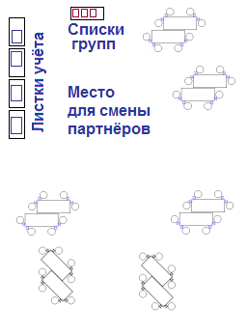
Организация
На планируемое количество участников около 50 человек заранее расставляем 6 групп по два стола и по 8 стульев у каждой пары столов. Поскольку в дальнейшем планируется работа в трёх группах, то ставим столы в три группы, - в каждой группе по две пары столов (одна группа примерно 16 участников).
Отдельный стол для листков учёта. Возле этого стола – просторное место для смены партнёров в парах. Отдельный стол – для списков групп.
Диспетчер (не директор школы).
Он заранее ознакомлен с тем, чтобы в пары садились учитель-ученик, учитель-родитель. Диспетчер начинает рассаживать в пары сразу же, как только пришли первые участники (они уже могут начинать работу в парах). Кому из учителей не хватит учеников и родителей, те садятся в пары друг с другом.
Работу начинает также диспетчер, - рассаживая пары, он говорит им "можете уже начинать работать", - сам диспетчер заранее (до начала педсовета) ознакомлен с порядком работы. Когда наступает назначенное время начала педсовета, диспетчер ещё раз объясняет регламент работы, который лежит в письменном виде на всех столах.
В продолжение педсовета диспетчер следит за заполнением листков учёта, - объясняет, помогает, контролирует аккуратность.
Документация
Списки групп. Листы А4 лежат на отдельном столе, - на каждом листе заголовок с названиями групп: качество, имидж, внеурочка.
Листы для работы участников. Чистые листы А4, - для каждого участника 4 листа.
Таблички с названиями групп, такие, чтобы их можно было поставить на столе.
Листки учёта
Поскольку планируемое количество участников педсовета около 50-ти человек, постольку листки учёта готовим заранее (для экономии времени во время педсовета). Всего нужно 4 одинаковых листа по количеству вопросов. В левой колонке, - список всех участников (список желательно по алфавиту фамилий).
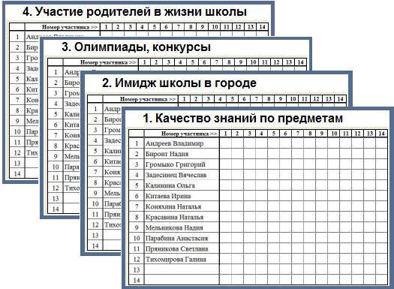
Информация в листки учёта вносится цветными фломастерами трёх цветов для обозначения своего отношения к тому, что сказал партнёр в паре по этим вопросам (красный лучше не использовать – он означает "тревога", "опасность"):
1-ый цвет: Важно, поддерживаю, мне очень нравится /Достойно внимания, мне очень нравится
(зелёный)
2-ой цвет: Как-то так, не сильно важно, не очень нравится/Согласен, но не впечатлило
(жёлтый или оранжевый)
3-ий цвет: Не знаю, не могу решить, воздержался /Сложно отнестись, воздерживаюсь
(синий)
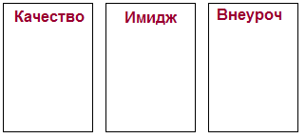
На отдельном столе кладём листки с названиями групп (работа в группах – на втором этапе, см. ниже). Возможно также создать другие группы, например, можно создать группу "Здоровьесбережение" или "Самоуправление в школе".

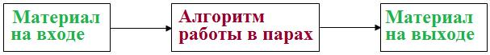
Укрупнённая схема организации работы в парах:

Материал на входе
Участники педсовета "на входе" используют свои ответы на вопросы, которые они самостоятельно записали до педсовета. Вопросы: Что ты считаешь нужно изменить в школе (кто это сделает? ты сам или кто-то другой?) для ...
1. ... повышения качества знаний обучающихся по предметам?
2. ... привлекательности имиджа школы в городе?
3. ... увеличения результативности участия обучающихся в олимпиадах, конкурсах различного уровня?
4. ... активного участия родителей в жизни школы?
1.
30 минут. Работа в парах, - по 5 минут в одной паре
Алгоритм работы в парах
П1, П2 – участники,
ЛЛ1, ЛЛ2 – их личные листки, на которых они раньше записали ответы на вопросы.
Ли - у каждого участника дополнительно есть 4 чистых листа бумаги, - по одному для каждого вопроса, чтобы во время работы в парах записывать туда рассказы партнёра в паре. Участники пишут на этих листах соответствующие номера вопросов.
1. П1 рассказывает П2 свои ответы на вопросы. П2 задаёт вопросы по ходу рассказа и записывает в свои такие же листы имя партнёра и то, что он рассказывает по пунктам.
2. П2(1) – то есть меняются ролями, теперь П2 рассказывает, а П1 задаёт вопросы и записывает в свои листы.
3. П1 спрашивает у П2 "ты в какую группу запишешься? почему в эту группу?"
4. П2(3) – то есть меняются ролями.
Заканчивают работу в паре и идут к листкам учёта. С помощью диспетчера делают отметки в соответствующих четырёх разных листках учёта:
- П1 делает отметку в клеточке "колонка П1, строка П2".
- П2 делает отметку в клеточке "колонка П2, строка П1".
Сделав отметки в листках учёта, участники остаются стоять здесь же, ожидая других партнёров. Когда подойдут новые партнёры, выбирают себе нового партнёра. Диспетчер помогает в выборе партнёра и старается, чтобы садились "учитель-ученик" и "учитель-родитель".
Время работы в одной паре, - примерно 5 минут, то есть "быстрые" смогут поработать с шестью партнёрами, а "медленные" смогут сменить меньше партнёров.
После этого каждый участник самостоятельно решает, в какую группу записывается, вносит свои ФИО в список соответствующей группы и идёт к той группе столов, за которой собирается данная группа.
2.
20 минут. Работа в группах.
Материал на выходе
Листки, в которых участники делали записи. Заполненные листки учёта. Списки групп.
Организация
Диспетчер ставит на столы таблички с названиями групп. Расстановка столов описана в начале.
Поскольку участники на первом этапе завершают работу в парах не одновременно, постольку работа в парах на втором этапе начинается тоже не одновременно, а по мере прихода участников в группы.
Диспетчер говорит: Задача каждой группы, - подготовить доклад на общем заседании по теме группы: "Что и как реально сделать в новом учебном году по нашей теме?".
15 минут. Работа в группе специально не организуется. Выбирается докладчик, который фиксирует предложения. Идёт общее обсуждение "кто что предлагает сделать".
5 минут. Докладчик проговаривает в своей группе доклад группы на общем заседании. Участники группы делают замечания, дают поправки.
Группа выбирает секретаря, который будет записывать вопросы, поступившие во время доклада на общем заседании.
3.
20 минут. Общее заседание.
Организация
Диспетчер говорит: Докладчики от групп делают доклады, - по 3 минуты на доклад и 2 минуты на вопросы. Докладчик на вопросы не отвечает, а секретарь группы записывает вопросы. Диспетчер следит за временем.
Документация
Записки докладчика и секретаря.
4.
15 минут. Рефлексия в парах.
Документация
У каждого участники листок А4. Он пишет на нём своё ФИО.
Диспетчер говорит: Садитесь в пары и работайте в паре по 3 минуты, затем смена партнёров в паре. Алгоритм работы пары вот такой, -
1. П1 спрашивает у П2 – "У нас необычный педсовет. Часть времени мы работали в парах. Что тебе ярче всего запомнилось из работы в парах?". П2 говорит, а П1 записывает.
2. П2 спрашивает у П2 – "А что запомнилось из остальной работы сегодня?". П2 говорит, а П1 записывает.
3. П2(1-2), - то есть меняются ролями, П2 спрашивает, а П1 отвечает.
Заканчивают работу в парах и выходят на свободное место для ожидания новых партнёров в парах. Диспетчер следит, чтобы пары работали кратко, не больше 3 минут. В листках учёта пометок не делают.
5.
5 минут. Завершение.
Диспетчер говорит: "У нас осталось 5 минут. После педсовета мы продолжим эту работу..." – далее он объясняет, что нужно сделать в ближайшее время, - см. следующий раздел.
6.
Последействие.
После педсовета, - скажем, в течение 3 дней, - докладчики вместе со своими секретарями оформляют письменно свои доклады и присылают в е-формате диспетчеру.
Докладчики назначают время встречи своей группы через две недели после педсовета для составления плана работы. План работы, - после обсуждения в группе, - оформляется и отсылается диспетчеру, который осуществляет в течение учебного года мониторинг выполнения планов групп.

Вы читали, трудились, думали, - спасибо! Над планом педсовета работали:

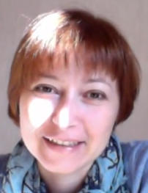
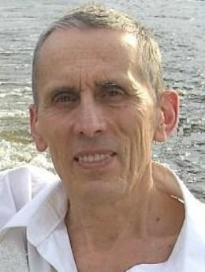
Громыко Григорий Олегович, -
технолог по работе в парах
Мангейм, Германия
grigori.gromyko@paarschool.com

Речкалова Ольга Владимировна, -
директор школы №7, город Губкинский, Ямало-Ненецкий автономный округ
orechka@hotbox.ru

Видеосъёмка педсовета
Для видеосъёмки выделяются два человека, "умеющие держать камеру в руках".
Для съёмки желательно иметь HD-видеокамеру 16х9 и фотоаппарат с видеорежимом с форматом 4х3. К каждой камере – два аккумулятора и две карточки памяти по 8 Гб.
Крайне желательно (!) позаботиться о качественном освещении помещения. Если в окна попадает прямой солнечный свет, окна нужно занавесить (полупрозрачно, чтобы свет солнца работал, но не создавал слишком сильную разницу в освещённости). Стараться против света не снимать.
Операторы снимают вместе и одновременно "одно и то же" (человека, группу) с разных углов и расстояний. Видеокамера снимает общий план, фотоаппарат снимает крупные планы.
Общее правило для оператора, - всегда держать верхний обрез рамки не более чем на 10 см. от макушки человека. Всегда! Не двигать камеру из стороны в сторону быстро. Всё снимать с руки (не со штатива).
На фотоаппарат желательно сделать также несколько десятков фотографий (вот для фотографирования очень желательно иметь штатив!).
Вопросы, которые оператор задаёт участникам и снимает (оба оператора снимают вопросы и ответы одновременно под разными углами) с близкого расстояния ответы, чтобы был ясный звук и можно было ясно слышать ответ, -
- Какое у тебя самое негативное ощущение от работы сейчас?
- Какое у тебя самое позитивное ощущение от работы сейчас?
- Что самое важное ты изменишь в этом году в том, что ты делаешь сам лично?
После съёмки материал обязательно выгрузить на два независимых носителя, - в два разных компьютера, на внешний диск, на флэшку. Затем его выгрузить в сеть на файлообменник и прислать ссылку Громыко Григорий Олегович <po4ta@gmx.net>.

